電通二乙微處理器實驗 實驗結報

實驗名稱 | Lab 03
組別 | 67 | 組員 | 游竣傑

- 實驗一
const byte ledPin = 6;
const byte LED = 7;
int val;

void setup() {
Serial.begin(9600);
Serial.print("\nHello World. \n");
Serial.println("Hello," );
Serial.print("\tLED pin is: ");
Serial.print(ledPin);
Serial.print("\nBYE!");

}

void loop() {
if( Serial.available() ) {
val = Serial.read();
if (val == '1'){
digitalWrite(LED, HIGH);
Serial.print("\n LED ON");
} else if (val == '0') {
digitalWrite(LED, LOW);
Serial.print("\n LED OFF");
}
}
}
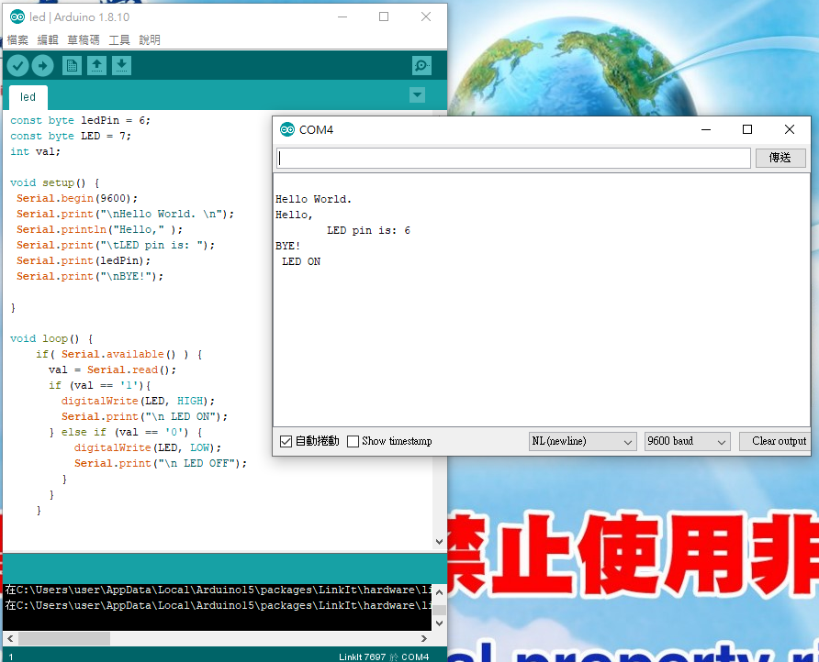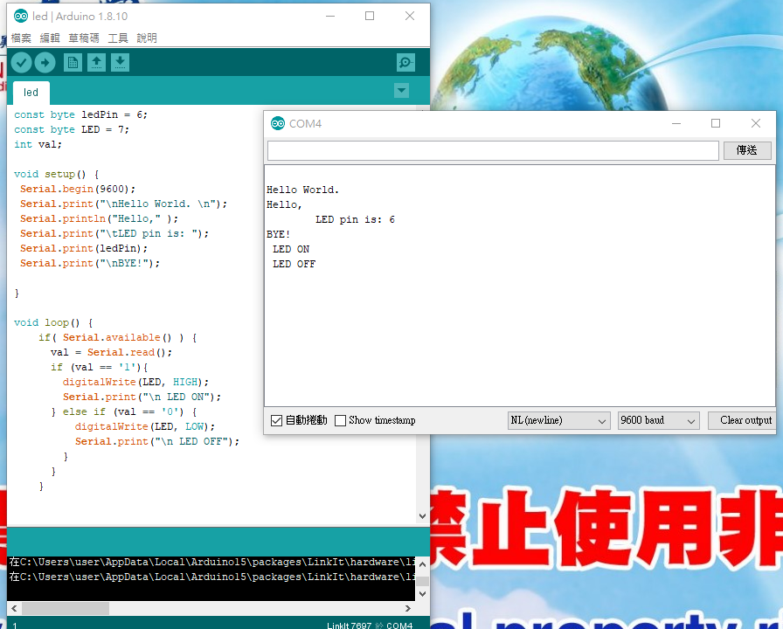

- 實驗二

實際電壓(V) | AnalogRead讀值 | 推測電壓(v)

- 實驗三
const byte potPin = A0;
int val;

void setup() {
Serial.begin(9600);

}

void loop() {
val = analogRead(potPin);
Serial.println(val);
delay(1500);
}

可變電阻量測值(歐姆) | AnalogRead 讀值 | 推測電壓(V) | 推測電阻值(歐姆) | SerialMonito輸出

- 實驗四
const byte potPin = A0;
int val;

void setup() {
Serial.begin(9600);

}

void loop() {
val = analogRead(potPin);
Serial.println(val);
delay(1500);
}

AnalogRead 讀值 | 推測電壓(V) | 推測電阻值(歐姆) | SerialMonito輸出

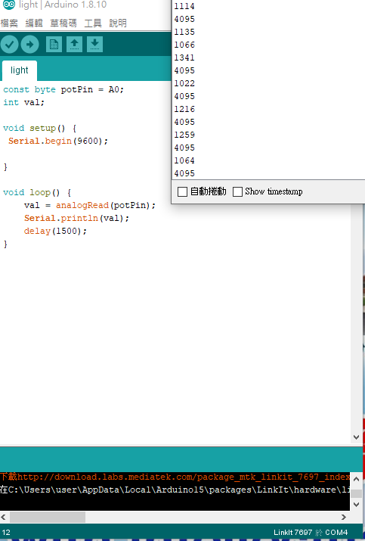

變暗時，電阻變大(上圖)

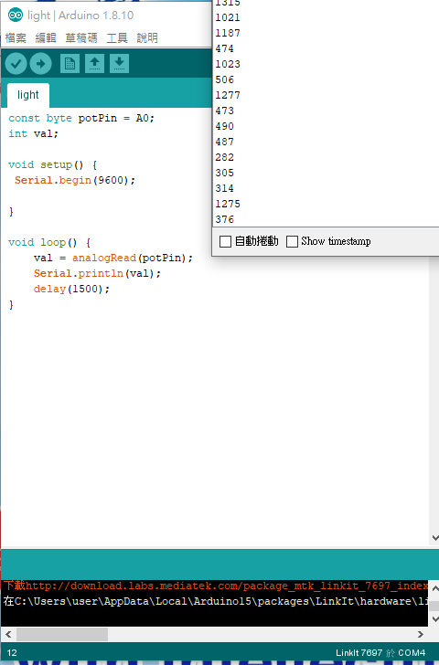

變亮時，電阻變小(上圖)

